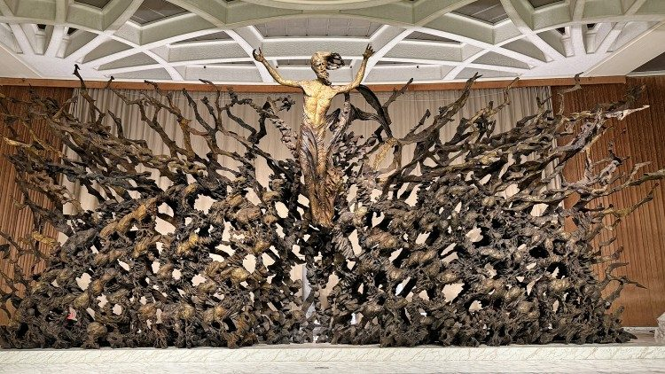La escultura en el Aula Pablo VI (ks. Waldemar Turek)

"Comunicar esperanza. Otra información es posible": Exposición en el Vaticano
El 25 de enero, en el Aula Pablo VI, se realizó la inauguración de la exposición promovida por la Sociedad de San Pablo y las Hijas de San Pablo, con el patrocinio del Dicasterio para la Evangelización y el Dicasterio para la Comunicación
Vatican News
"Los objetivos del periodismo son dos: proteger la democracia y ayudar a la gente a afrontar la vida cotidiana. Las investigaciones son importantes, pero también lo es proponer soluciones a lo que no funciona". Esta espléndida frase que resume en pocas palabras el significado del periodismo, especialmente en tiempos de terribles acontecimientos en todas las latitudes, es el mantra de Styli Charalambous, cofundador del sudafricano Daily Maverick, periódico fundado en 2009, por una start-up formada por cinco personas (ya son más de cien), que está teniendo un gran éxito.
Razonando sobre estos temas, con motivo de la apertura del Año Santo cuyo lema es "Peregrinos de la esperanza", los periodistas Francesco Antonioli y Gerolamo Fazzini se preguntaron cómo el periodismo, más allá de la justa denuncia, puede también comunicar confianza, expectativa de un mejor futuro y lo que el Jubileo que acaba de comenzar tiene que decir al mundo de los comunicadores y de los medios de comunicación. Y de estas preguntas nació la idea de la exposición “Comunicar la esperanza. Otra información es posible", una iniciativa promovida por la Sociedad de San Pablo y las Hijas de San Pablo con el patrocinio del Dicasterio para la Evangelización y del Dicasterio para la Comunicación, y confiada para su implementación a la agencia Mediacor, bajo la dirección de Paolo Pellegrini y Simona Borello.

La exposición con motivo del Jubileo del Mundo de la Comunicación
La exposición se exhibirá por primera vez en la entrada del Aula Pablo VI del Vaticano el 25 de enero, con motivo del Jubileo del Mundo de la Comunicación. Una segunda edición se expondrá inmediatamente en la Basílica de Santa María Regina degli Apostoli, importante centro de los Institutos de la Sociedad de San Pablo y de las Hijas de San Pablo, y se volverá itinerante en los meses siguientes (también será posible reservarlo para iniciativas en instituciones, centros culturales, parroquias y asociaciones). La iniciativa cuenta también con el patrocinio de Copercom (Coordinación de Asociaciones para la Comunicación), Fesmi (Federación de Prensa Misionera Italiana), Fisc (Federaciones de Semanarios Católicos Italianos), Asociación Meter, Ucsi (Unión de Prensa Católica Italiana) y WeCa (Asociación Web Católica Italiana). .

Llamado a la corresponsabilidad
A través de veinticuatro ágiles paneles presentados con gráficos cautivadores, la exposición lanza un fuerte llamamiento a los operadores de comunicación, siguiendo las invitaciones del Papa Francisco, a la corresponsabilidad. La exposición, accesible en varios idiomas, a través de un código QR especial, pide a todos repensar su papel al servicio de la comunidad, para fortalecer la dimensión cívica de la profesión del comunicador, más aún si se refiere a los valores cristianos. Los paneles están llenos de datos, noticias, historias, estadísticas actualizadas.
Entre las muchas ideas interesantes que surgen al hojearlos, está lo que informa el Digital News Report , el estudio más autorizado sobre la tendencia de los medios y la información realizado anualmente por el Instituto Reuters para el Estudio del Periodismo. La edición de 2024 presenta un panorama en profunda transformación en el que están surgiendo algunas tendencias: la sensación entre muchos usuarios de un exceso de información, difícil de gestionar; la insistencia en las malas noticias por parte de los medios de comunicación y un problema de credibilidad de los operadores de información. Todo esto provoca el inquietante fenómeno conocido como "news evitation" , el alejamiento de la información por parte de un segmento creciente del público, hecho que tiene preocupantes repercusiones sobre la calidad de la democracia.
La exposición busca arrojar luz sobre los motivos de la desafección del público hacia las noticias y al mismo tiempo pretende resaltar otros posibles modelos de comunicación positiva. Da voz a los numerosos ejemplos de periodistas del pasado lejano y reciente, conocidos o no, que se han destacado como testigos creíbles, a veces a costa de sus vidas, por su pasión por la verdad y su incansable búsqueda de la justicia - de Walter Tobagi a Ilaria Alpi, de James Foley a Maria Ressa – además de experiencias y figuras capaces de valorizar el periodismo constructivo. Comunicadores que, más allá de pertenencias, credos, orientaciones y orígenes geográficos, sean capaces de difundir esperanza gracias a un periodismo orientado a encontrar soluciones, no sólo a denunciar lo que no funciona.

La importancia teológica y práctica de la esperanza para abordar las crisis actuales
"Para participar plenamente en la celebración del Jubileo del Mundo de la Comunicación – afirma el equipo de trabajo de la Sociedad de San Pablo y de las Hijas de San Pablo – nuestros Institutos se han unido para llevar a cabo algunas iniciativas, entre ellas, esta exposición itinerante que pretende resaltar la relevancia del tema del Jubileo - Peregrinos de la esperanza - Es nuestra contribución para subrayar la importancia teológica y práctica de la esperanza para abordar las crisis contemporáneas. La exposición itinerante busca resaltar el compromiso de muchos que vivieron los valores de la profesión periodística, incluso a costa de sus vidas, convirtiéndose en agentes activos de esperanza, encarnando la misericordia y la justicia en su importante servicio informativo a la sociedad y alimentando su conciencia ética".
El viaje concluye con el redescubrimiento del legado fructífero de don Giacomo Alberione y sor Tecla Merlo, fundadores e inspiradores proféticos en su tiempo, figuras cuyo mensaje merece ser releído y propuesto aún hoy.
"El compromiso por una comunicación de esperanza - declaran los dos periodistas Antonioli y Fazzini, autores de los textos - es una pasión que cruza la frontera entre creyentes y no creyentes. Es una pasión cívica por la búsqueda de la verdad, por la verdadera defensa de la democracia: precisamente por eso es un periodismo firme, honesto, imparcial, capaz de conducirnos hacia el futuro porque sabe distinguir con autoridad los hechos de los comentarios. Teniendo esto en cuenta, hemos propuesto algunos testigos del siglo pasado y de la actualidad que han intentado «vivir y dar testimonio de estos valores».

Iniciativas
Las iniciativas paulinas del Jubileo continuarán a partir de la tarde del sábado 25 de enero a las 15 horas en la Basílica de Santa María Regina degli Apostoli alla Montagnola, en uno de los paneles oficiales de la jornada. La conferencia titulada "De la competición a la colaboración: los nuevos medios como vectores de esperanza para los jóvenes en un mundo conflictivo ", se centrará en particular en los nuevos medios, su futuro y su influencia en la sociedad actual.
Gracias por haber leído este artículo. Si desea mantenerse actualizado, suscríbase al boletín pulsando aquí
https://www.vaticannews.va/es/vaticano/news/2025-01/comunicar-esperanza-otra-informacion-es-posible-exposicicion.html

